Компьютер за несколько лет из предмета исключительно офисного оборудования или дорогой домашней игрушки превратился в инструмент для работы и учебы, без которого не обойтись. На сегодняшний день ещё не придумано способа вода быстрее, чем клавиатурный, поэтому способность быстро набирать текст является требованием времени. В школе учащимся постоянно приходится набирать текст для рефератов, докладов, выполнение практических работ по информатике.
Более 8 лет назад, придя в школу учителем информатики, я столкнулась с такой проблемой как низкая скорость набора текста у ребят. Предмет информатика проходит один раз в неделю, а на выполнение практических работ отводится от 15 до 20 минут. По этой причине тыканье в клавиатуру одним или двумя пальцами - это расточительная роскошь.
Наши дети большую часть времени проводит с телефоном в руках: общаются в соцсетях, играют в игры, ищут необходимую информацию. Они могут слепым методом набрать сообщение на телефоне. Но если перед ними поставить компьютер с клавиатурой и попросить набрать и тоже сообщение не глядя, то они допустят множество ошибок.
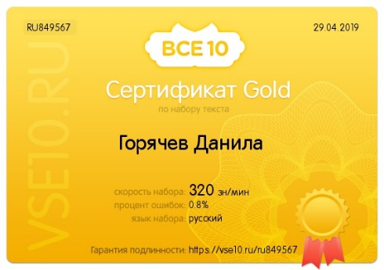
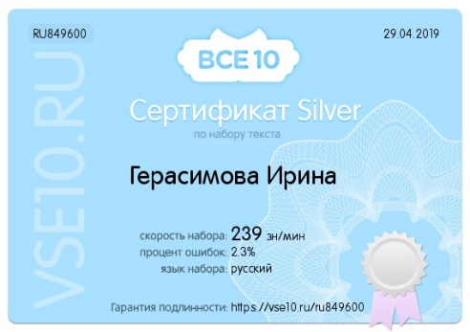
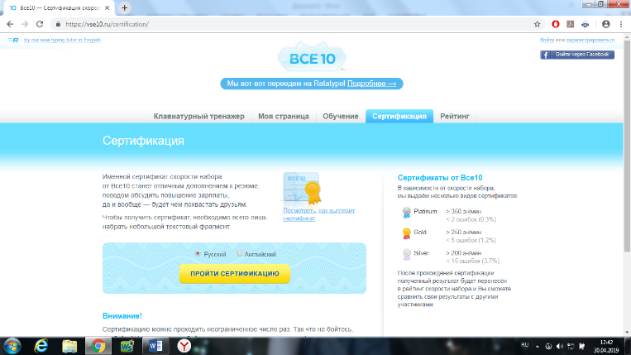
Я провела эксперимент среди учеников 5-9 классов, чтобы выяснить какова скорость набора текста с клавиатуры. Существуют различное программное обеспечение, позволяющее измерить скорость набора символов. Я использую сайт «Все10", на котором учащиеся проходят обучение по слепому методу печатания, а в дальнейшем мы проводим соревнования среди всех ребят, используя вкладку «сертификация» на этом сайте, где каждый ребенок получает справку или сертификат (Silver, Gold, Platinum) в зависимости от своего уровня владения клавиатурой.

